Національний технічний університет України
«Київський політехнічний інститут імені Ігоря Сікорського»
Факультет інформатики та обчислювальної техніки
Кафедра обчислювальної техніки

ЛАБОРАТОРНА РОБОТА № 2
з дисципліни «Тестування та контроль якості (QA) вбудованих систем»
«Налаштування мережного оточення та тестування протоколу ARP»

Виконала:
студентка групи ІО-34
Сюкало Діана Сергіївна
Номер у списку групи: 20
Варіант: 2

Перевірила:
Міщенко Людмила Дмитрівна

Київ – 2026

Тема: Налаштування мережного оточення та тестування протоколу ARP.
Мета: навчитися налаштовувати мережне оточення для тестування вбудованих систем та пристроїв IoT; навчитися використовувати утиліту Wireshark для аналізу трафіку в комп’ютерній мережі; протестувати мережне оточення на канальному рівні моделі OSI.

ЗАВДАННЯ
Варіант визначається як остача від ділення останніх двох цифр номера залікової книжки на 3: 20 % 3 = 2. Варіант 2.
Завдання за варіантом 2: додати статичний запис у ARP-таблицю та після цього пропінгувати інший пристрій, при цьому відстежувати трафік у Wireshark; описати тест-кейс. Як підготовчі кроки виконано також пункти 0 і 1 (отримання MAC-адреси за IP та оновлення ARP-таблиці), а також розроблено власний тест-кейс ARP-TC-02.

ТЕОРЕТИЧНІ ВІДОМОСТІ
Протокол ARP (Address Resolution Protocol) визначає MAC-адресу вузла за його IPv4-адресою в межах одного сегмента мережі. Якщо відправник не знає MAC-адреси отримувача, він надсилає широкомовний ARP Request на адресу ff:ff:ff:ff:ff:ff («Who has X? Tell Y»). Вузол, якому належить запитувана IP-адреса, відповідає одноадресним ARP Reply («X is at MAC»), і пара IP–MAC зберігається в ARP-кеші.
Записи ARP-таблиці бувають динамічними (додаються автоматично після ARP Reply, мають обмежений час життя та стани REACHABLE/STALE) і статичними (додаються вручну командою arp -s, позначаються як PERM і протоколом ARP не оновлюються). Для вузла зі статичним записом система не виконує ARP-резолюцію, а одразу формує Ethernet-кадр з указаною MAC-адресою.
Утиліта ping використовує протокол ICMP (Echo Request / Echo Reply) для перевірки доступності вузла. Wireshark – аналізатор мережевих протоколів, що дозволяє захоплювати кадри на інтерфейсі й фільтрувати їх (arp, icmp, ip.src == … тощо).

ХІД РОБОТИ

1. Налаштування мережного оточення
Робота виконувалась на віртуальній машині Ubuntu 24.04.5 LTS (ARM64) у гіпервізорі UTM (QEMU). Користувач – diana_siukalo, ім’я хоста – ubuntu-kpi. Мережевий адаптер віртуальної машини переведено в режим Bridged (Wi-Fi, en0), тому VM отримала адресу в тій самій локальній мережі, що й інші пристрої. Як цільовий («інший») пристрій використано маршрутизатор мережі з адресою 192.168.31.1.
Wireshark встановлено з офіційного репозиторію Ubuntu, під час встановлення wireshark-common дозволено захоплення пакетів не-суперкористувачами, а користувача додано до групи wireshark:
$ sudo apt-get install wireshark net-tools
$ sudo adduser $USER wireshark
$ grep wireshark /etc/group
Рис. 1. Користувач diana_siukalo доданий до групи wireshark
$ whoami; hostname; date
$ ip a show enp0s1
$ ip route
Інтерфейс enp0s1 має MAC-адресу 82:fa:c1:02:69:56 та IP-адресу 192.168.31.11/24. Шлюз за замовчуванням – 192.168.31.1, тобто VM і цільовий пристрій знаходяться в одній підмережі 192.168.31.0/24 і можуть обмінюватися ARP-повідомленнями.
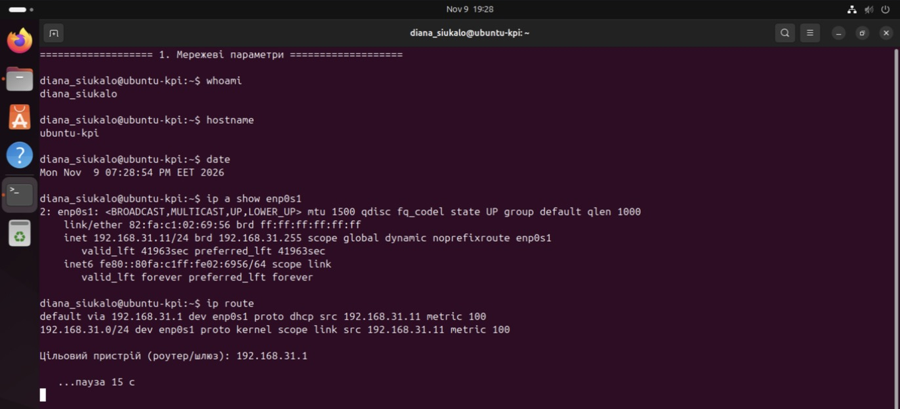
Рис. 2. Мережеві параметри віртуальної машини

2. Захоплення пакетів та фільтри у Wireshark
Wireshark запущено від імені звичайного користувача з захопленням на інтерфейсі enp0s1. Паралельно виконано ping google.com. Із застосованим фільтром icmp у списку залишились лише пари ICMP Echo (ping) request від 192.168.31.11 та Echo (ping) reply від сервера 142.250.109.102. У нижніх панелях видно структуру кадру (Ethernet II → IPv4 → ICMP) та його hex-дамп.
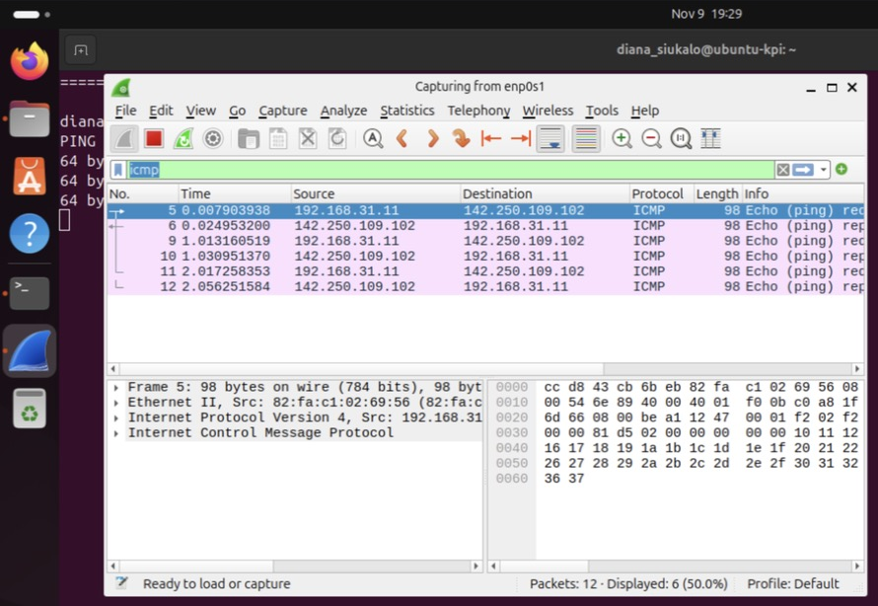
Рис. 3. Захоплення ICMP-трафіку з фільтром icmp

3. Отримання MAC-адреси за відомою IP-адресою
$ sudo arp -d 192.168.31.1
$ arp -a
Запис для 192.168.31.1 видалено з ARP-кешу; arp -a повертає порожній результат.
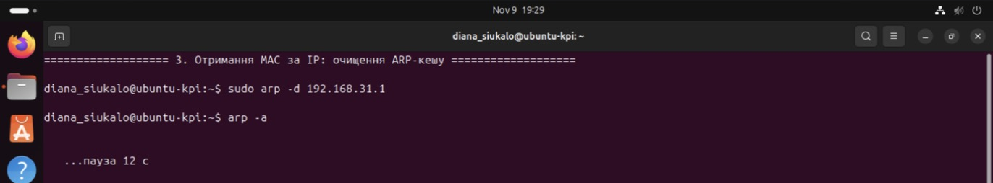
Рис. 4. ARP-таблиця після очищення
$ ping -c 4 192.168.31.1
Під час ping система, не знаючи MAC-адреси шлюзу, надіслала широкомовний ARP Request від 82:fa:c1:02:69:56 на Broadcast («Who has 192.168.31.1? Tell 192.168.31.11»), а маршрутизатор відповів одноадресним ARP Reply «192.168.31.1 is at cc:d8:43:cb:6b:eb» (у Wireshark виробник визначений як XiaomiMobile).
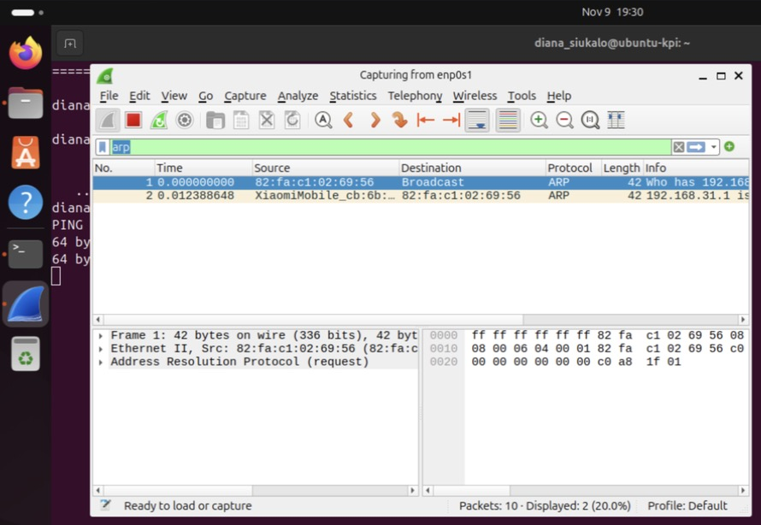
Рис. 5. ARP Request (Broadcast) та ARP Reply, фільтр arp

4. Оновлення ARP-таблиці після отримання ARP Reply
$ arp -a
$ ip neigh show 192.168.31.1
Після ARP Reply у таблиці з’явився динамічний запис 192.168.31.1 → cc:d8:43:cb:6b:eb на enp0s1 у стані REACHABLE. Отриману MAC-адресу далі використано для статичного запису.
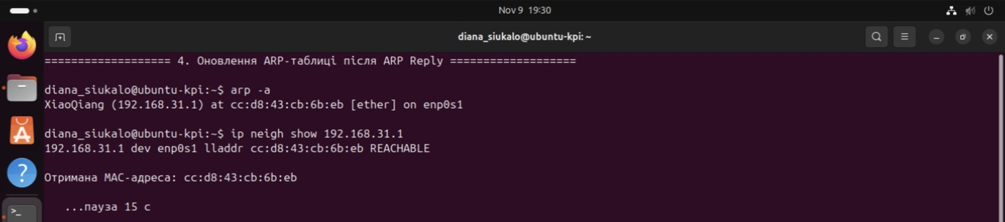
Рис. 6. Динамічний запис у ARP-таблиці після ARP Reply

5. Завдання варіанту 2: статичний запис у ARP-таблиці
$ sudo arp -d 192.168.31.1
$ sudo arp -s 192.168.31.1 cc:d8:43:cb:6b:eb
$ arp -a
$ ping -c 5 192.168.31.1
Динамічний запис видалено та додано статичну прив’язку. У виводі arp -a біля запису з’явився маркер PERM. Ping пройшов успішно: 5 пакетів передано, 5 отримано, 0% втрат.
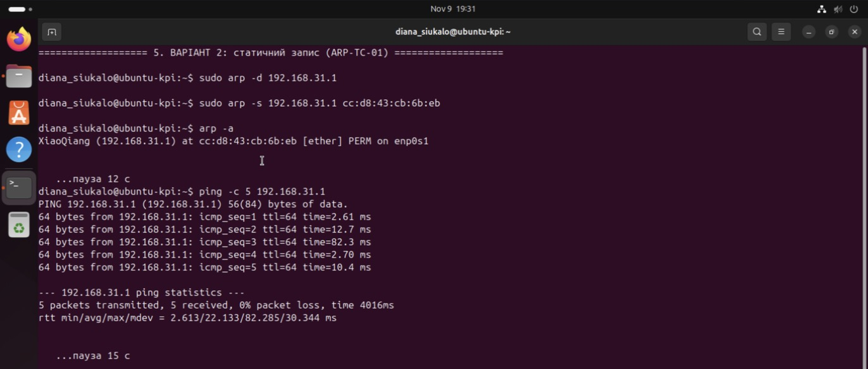
Рис. 7. Статичний запис з маркером PERM та успішний ping
Під час ping у Wireshark з фільтром arp не зафіксовано жодного широкомовного запиту «Who has 192.168.31.1?» від віртуальної машини: ICMP-кадри одразу адресувалися на MAC cc:d8:43:cb:6b:eb зі статичного запису. Два кадри ARP, що потрапили у захоплення, – це одноадресний запит від самого маршрутизатора («Who has 192.168.31.11? Tell 192.168.31.1»), яким він перевіряє свій кеш, та відповідь VM на нього. Тобто ARP-резолюція з боку тестованого вузла не виконувалась, що й очікувалось.
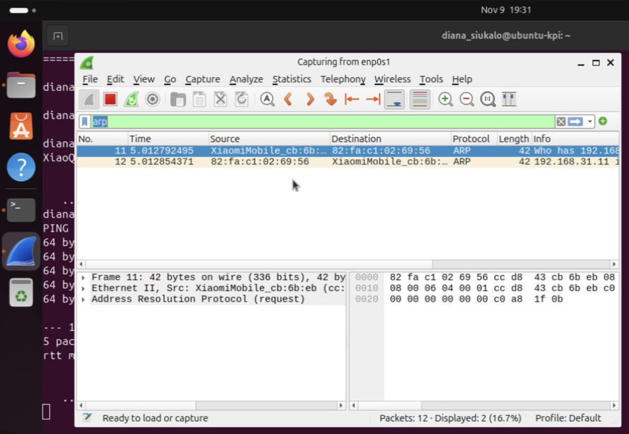
Рис. 8. Трафік ARP під час ping при статичному записі

6. Власний тест-кейс: статичний запис з неправильною MAC-адресою
Для перевірки негативного сценарію для шлюзу додано статичний запис з неіснуючою MAC-адресою 02:00:00:00:00:01. Такий сценарій моделює помилку конфігурації або наслідок ARP-spoofing у мережі вбудованих пристроїв.
$ sudo arp -s 192.168.31.1 02:00:00:00:00:01
$ arp -a
$ ping -c 5 -W 1 192.168.31.1
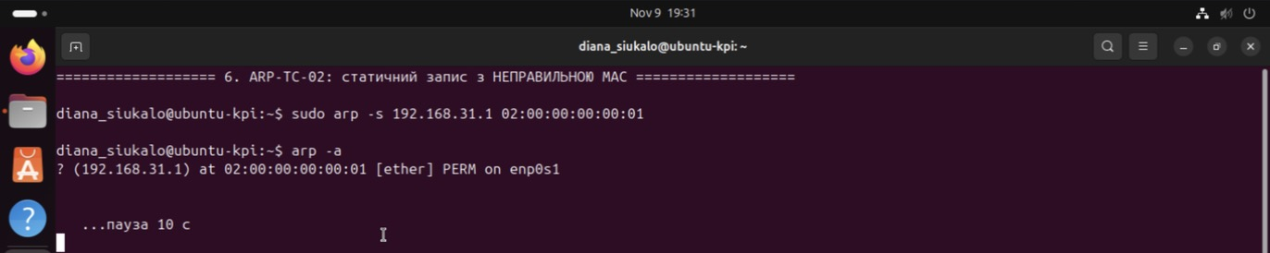
Рис. 9. Статичний запис з хибною MAC-адресою
У Wireshark (фільтр arp || icmp) видно п’ять ICMP Echo Request від 192.168.31.11 до 192.168.31.1; у hex-дампі адреса призначення кадру – 02 00 00 00 00 01. Відповідей немає, ARP-запитів система не надсилає, бо покладається на статичний запис.
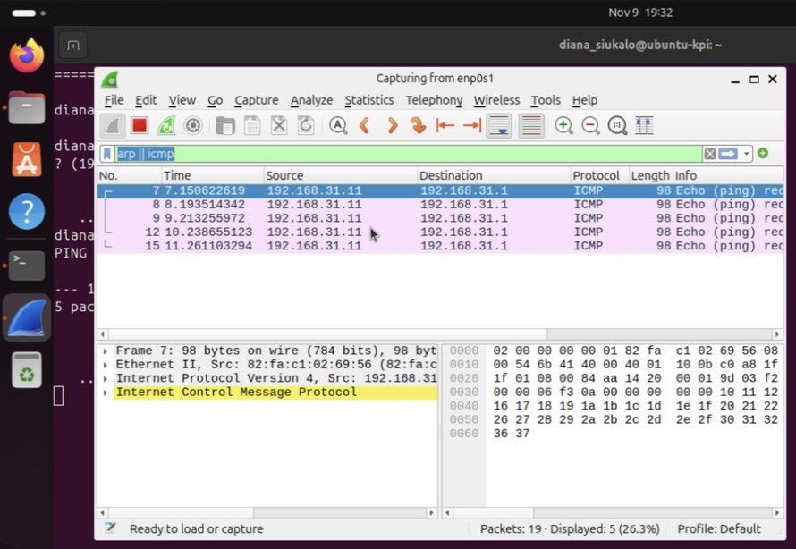
Рис. 10. ICMP-запити на хибну MAC-адресу без відповідей
Ping завершився зі 100% втрат пакетів:
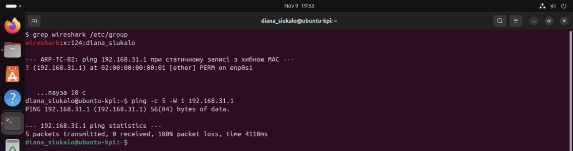
Рис. 11. Результат ping при хибному статичному записі – 100% packet loss
$ sudo arp -d 192.168.31.1
$ ping -c 3 192.168.31.1
$ arp -a
Після видалення хибного запису ARP знову визначив коректну MAC-адресу cc:d8:43:cb:6b:eb, ping пройшов з 0% втрат.
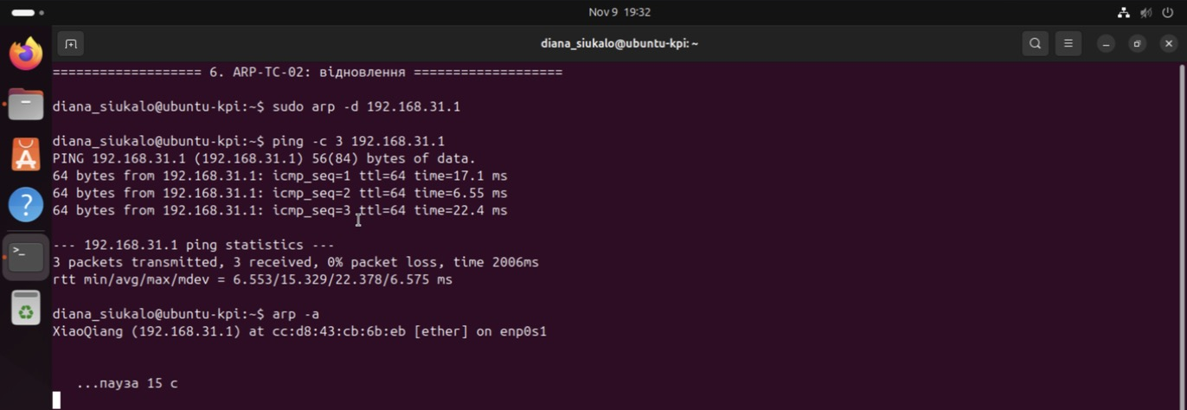
Рис. 12. Відновлення зв’язку після видалення хибного запису

ТЕСТОВА ДОКУМЕНТАЦІЯ
Поле | Значення
Ідентифікатор | ARP-TC-01
Назва | Додавання статичного запису в ARP-таблицю та аналіз трафіку під час ping
Пріоритет | High
Передумови | VM (192.168.31.11, enp0s1) і маршрутизатор (192.168.31.1) в одній підмережі 192.168.31.0/24; MAC цілі відома (cc:d8:43:cb:6b:eb); динамічний запис для 192.168.31.1 видалено; Wireshark захоплює трафік на enp0s1 з фільтром arp.
Кроки | 1) sudo arp -s 192.168.31.1 cc:d8:43:cb:6b:eb  2) arp -a  3) ping -c 5 192.168.31.1  4) Проаналізувати трафік у Wireshark
Очікуваний результат | arp -a містить запис 192.168.31.1 → cc:d8:43:cb:6b:eb з маркером PERM; ping успішний; у Wireshark відсутні ARP Request «Who has 192.168.31.1?» від VM.
Фактичний результат | Запис 192.168.31.1 at cc:d8:43:cb:6b:eb [ether] PERM on enp0s1; ping: 5/5, 0% packet loss; ARP Request від VM відсутні (зафіксовано лише перевірочний запит маршрутизатора до VM та відповідь на нього).
Статус | PASS
Післяумови | Статичний запис видалено: sudo arp -d 192.168.31.1

Поле | Значення
Ідентифікатор | ARP-TC-02 (власний)
Назва | Поведінка вузла при статичному ARP-записі з неправильною MAC-адресою
Пріоритет | Medium
Передумови | Як у ARP-TC-01; запис для 192.168.31.1 відсутній; Wireshark захоплює трафік з фільтром arp || icmp.
Кроки | 1) sudo arp -s 192.168.31.1 02:00:00:00:00:01  2) arp -a  3) ping -c 5 -W 1 192.168.31.1  4) Проаналізувати трафік у Wireshark  5) sudo arp -d 192.168.31.1; ping -c 3 192.168.31.1
Очікуваний результат | Крок 3: 100% packet loss; у Wireshark ICMP Echo Request на MAC 02:00:00:00:00:01 без Echo Reply і без ARP Request від VM. Крок 5: ARP визначає коректну MAC, ping успішний.
Фактичний результат | Крок 3: 5 transmitted, 0 received, 100% packet loss; 5 ICMP Echo Request без відповідей, ARP Request відсутні. Крок 5: запис 192.168.31.1 at cc:d8:43:cb:6b:eb, ping 3/3, 0% loss.
Статус | PASS
Післяумови | ARP-таблиця містить лише коректний динамічний запис.

ВИСНОВКИ
У ході лабораторної роботи налаштовано мережне оточення для тестування на канальному рівні: віртуальну машину Ubuntu 24.04 підключено до локальної мережі в режимі Bridged, встановлено Wireshark з дозволом захоплення пакетів без прав root, опрацьовано фільтри icmp, arp та arp || icmp.
Експериментально підтверджено механізм роботи ARP: за відсутності запису в кеші VM надіслала широкомовний ARP Request і після ARP Reply від 192.168.31.1 додала динамічний запис у таблицю. За варіантом 2 встановлено, що статичний запис (PERM) повністю виключає ARP-резолюцію з боку вузла – під час ping VM не надіслала жодного запиту «Who has 192.168.31.1?», а зв’язок працював без втрат.
Власний тест-кейс ARP-TC-02 показав зворотний бік статичних записів: хибна MAC-адреса призводить до 100% втрати пакетів, і система сама запис не виправляє. Для вбудованих та IoT-систем це означає, що статичні ARP-записи захищають від ARP-spoofing, але вимагають контролю конфігурації та мають бути покриті тестами.
Репозиторій: посилання на репозиторій

